**Проект выходного дня совместно с родителями**

**«Нескучный выходной в Санкт- Петербурге»**

Данный проект предполагает широкое участие родителей; совместное с педагогами и детьми посещение музеев, экскурсий по городу Санкт-Петербургу, решение организационных вопросов.

**Цель проекта:** Воспитание духовно-нравственных качеств дошкольников в процессе ознакомления с природой, историей, культурой родного края при взаимодействия ДОУ и семьи.

**Основные задачи:**

- организация совместного досуга родителей и детей;

- знакомство детей с культурой и историей г.Санкт- Петербурга;

- формирование чувства сопричастности к культурному наследию родного края;

- вовлечение родителей в совместную деятельность с ДОУ по духовно-нравственному воспитанию детей.

**1 этап проекта - Подготовительный**

1. Разработка  плана мероприятий – маршрутов.

2. Составление расписания встреч, назначение ответственных.

**2 этап проекта  - Практический**

Цель практического этапа:

 - повышение педагогической компетентности родителей в духовно-нравственном воспитании ребёнка;

- знакомство с культурными, природоведческими маршрутами города, через организацию занимательного развивающего досуга с детьми и родителями в выходной день;

- обеспечение тесного сотрудничества и единых требований детского сада и семьи.

**3 этап проекта – заключительный**

- Презентация экскурсий.

**Реализация проекта будет способствовать:**

- повышению уровня сформированности представлений о родном городе, его истории и культуре у детей дошкольного возраста и их родителей;

- развитию партнерских отношений между педагогами и семьями воспитанников, созданию атмосферы сотрудничества в вопросах  духовно-нравственного воспитания и образования детей;

- расширению сферы участия родителей в организации жизни ДОУ;

- обогащению воспитательных умений родителей, повышению качества досуга в семьях воспитанников ДОУ.

**Прогулка по Летнему саду.**

Осень-прекрасная пора, «Очей очарованье». А еще наилучшее время прогуляться по самому старинному парку в Петербурге. Узнать, как выглядит Летний дворец царя Петра, и какую роль отводил Петр Летнему саду. Полюбоваться статуями и фонтанами, отыскать памятник Крылову и в игровой форме познакомить с его самыми знаменитыми баснями. А еще найти царский огород, узнать, что там выращивают и зачем это нужно.

**Фотоотчет.**

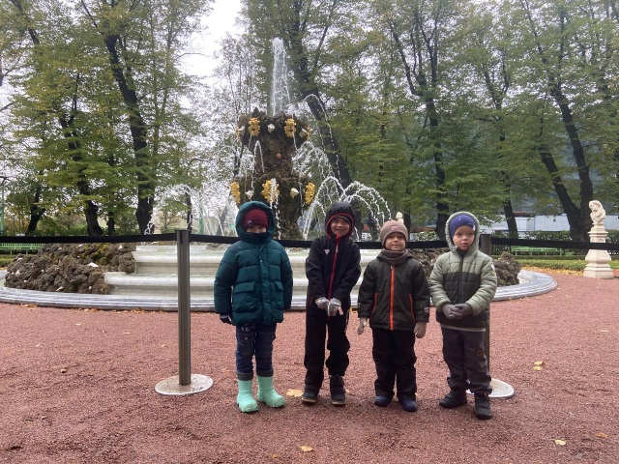 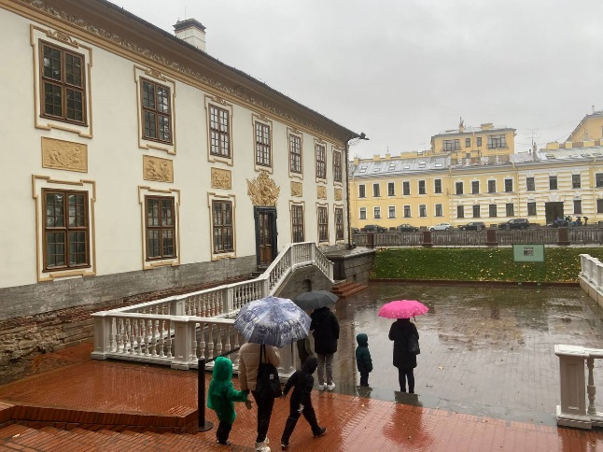 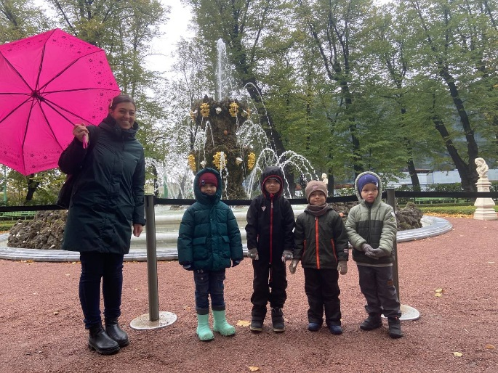

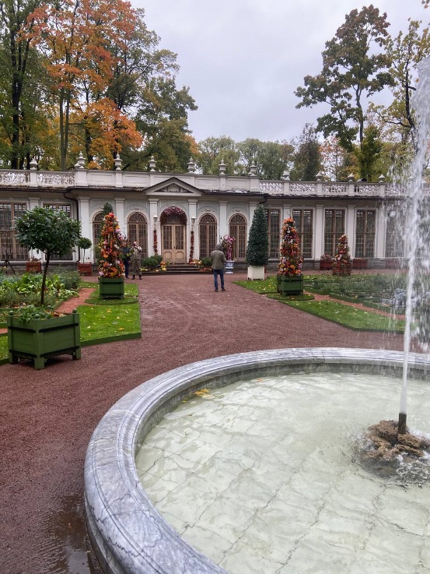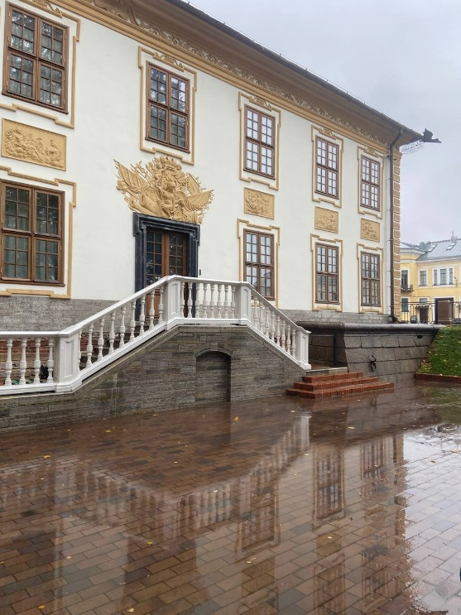 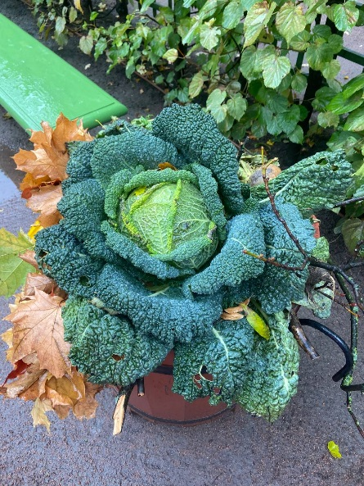 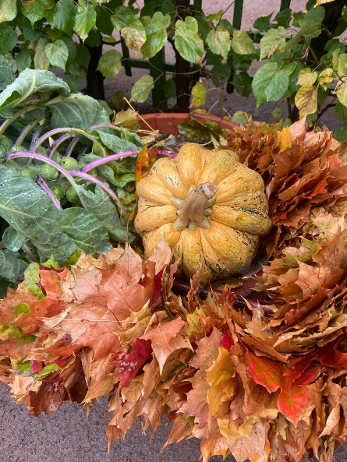 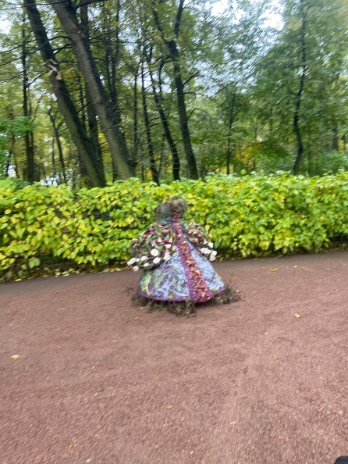 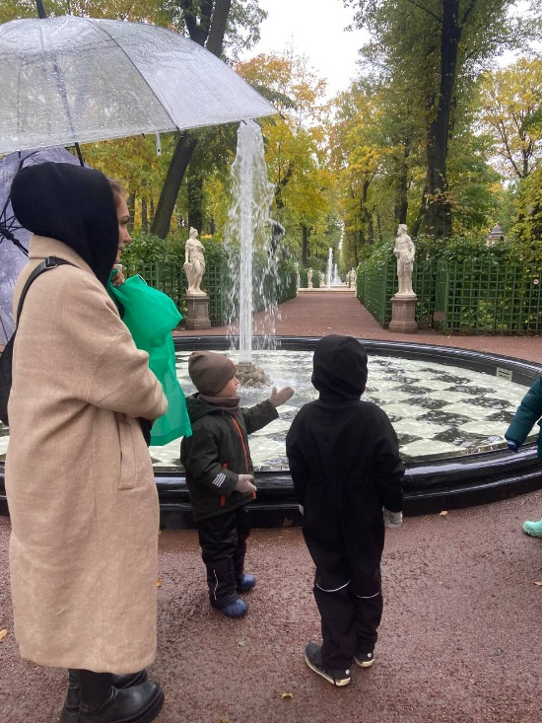

**Деревянные сказки Эрмитажа.**

**Квест по жилым покоям Зимнего дворца.**

Однажды ночью, когда посетители покинули музей, собралась вся мебель Зимнего дворца для того, чтобы выяснить, кто же из них «Король мебели». Ведь дворец- это царский дом, а значит, и среди деревянного рода должен быть кто-то главный.

Так начинается сказка, в которую мы погрузились. Чтобы определить, кто же «Король мебели», мы отправились на жилую половину Зимнего дворца. В Малахитовой гостиной познакомились с понятием «гарнитур»- оказывается, мебель любит собираться дружными компаниями! Мы поняли разницу между бюро и секретером, увидели деревянную библиотеку последнего императора Николая II и волшебный малиновый будуар императрицы Марии Александровны. Нам пришлось пройти через самое страшное место дворца- Темный коридор, а также мы побывали в самом светлом и радостном- Белом зале. Когда-то он был построен для главного праздника в жизни принцессы. Подобно тому, как платье красавицы дополняют украшения и аксессуары, кресла, столы, зеркала и шкафы- неотъемлемая часть комнат, в которых жила царская семья.

**Фотоотчет.**

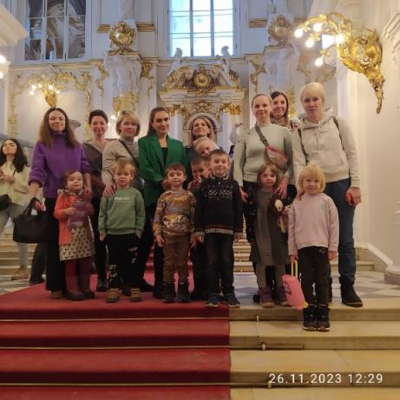 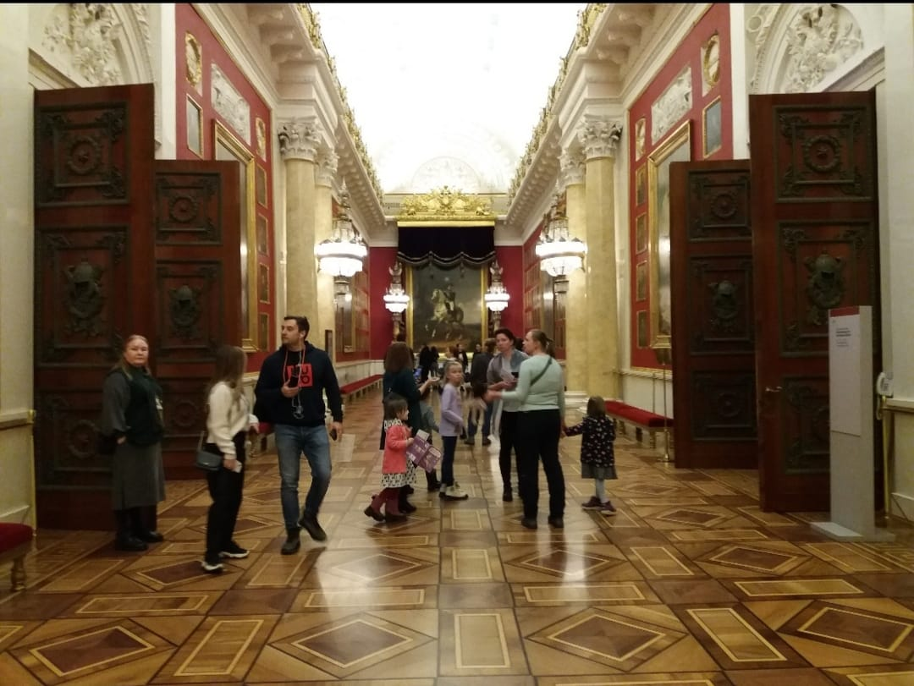

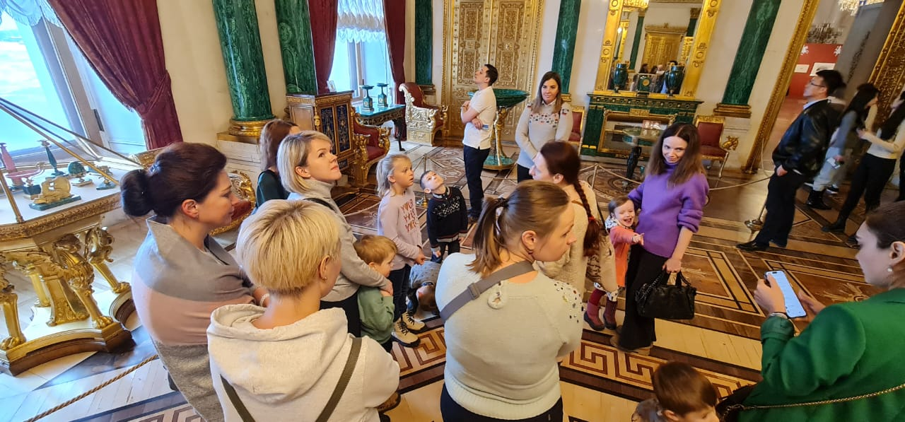 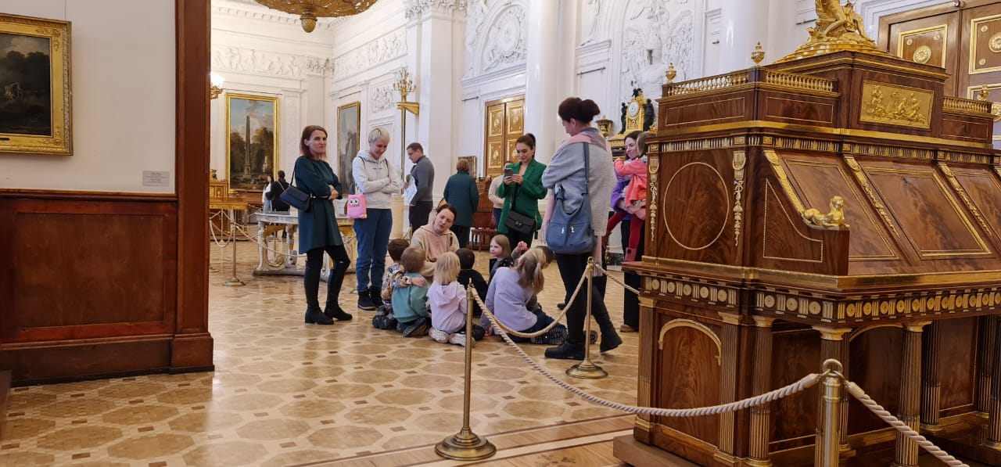

**Экскурсия в планетарий.**

В 1957 году запуском первого искусственного спутника Земли Советский Союз открыл космическую эру. Жители страны гордились тем, что их Родина стала первой в освоении космического пространства. И открытие Планетария – 4 ноября 1959 года – отвечало требованиям времени. Санкт-Петербургский Планетарий – один из трех крупнейших Планетариев России, сегодня это научно-просветительский центр, который увлекает в мир знаний. Дети, подростки, молодежь и взрослые – каждый может выбрать подходящую себе программу. Всего в Планетарии 7 залов с научно-популярными программами по астрономии, космонавтике, физике, географии и природоведению.

13 апреля дети побывали в зале «Планетка».

Благодаря круговой панораме здесь можно совершить удивительные географические открытия, опуститься на дно океана, изучить ледяной континент. А самые юные исследователи на детских программах могут отправиться в захватывающее путешествие, чтобы найти звездных птиц и даже побывать на Марсе.

Путешественница вместе со своей помощницей Звездочкой познакомили детей с миром космоса. Доступно и динамично рассказали про первых космонавтов, о спутниках, созвездиях, конструкторах ракет и о многом другом.

**Фотоотчет**

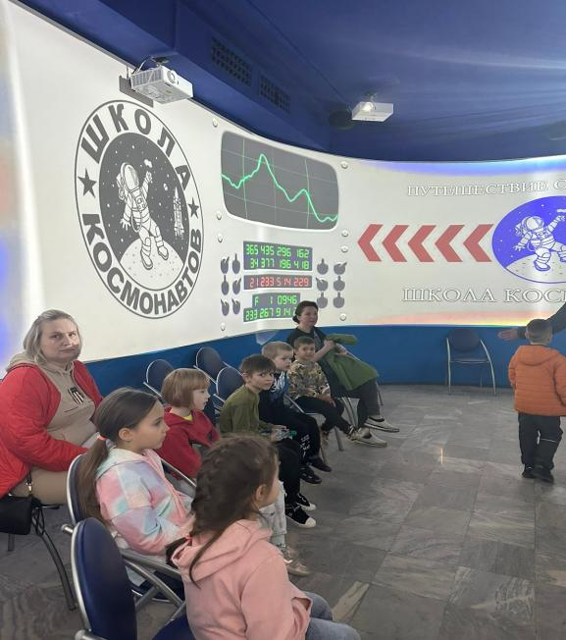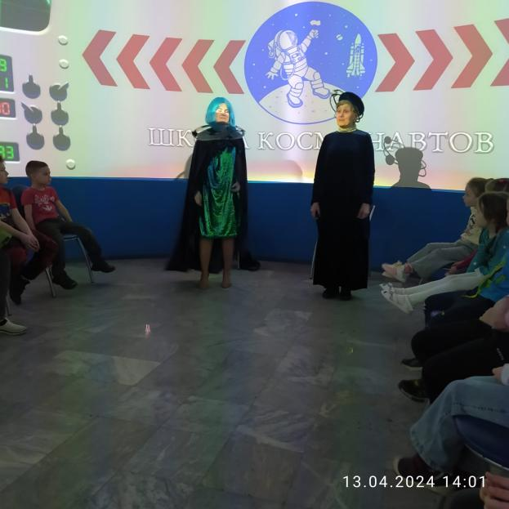 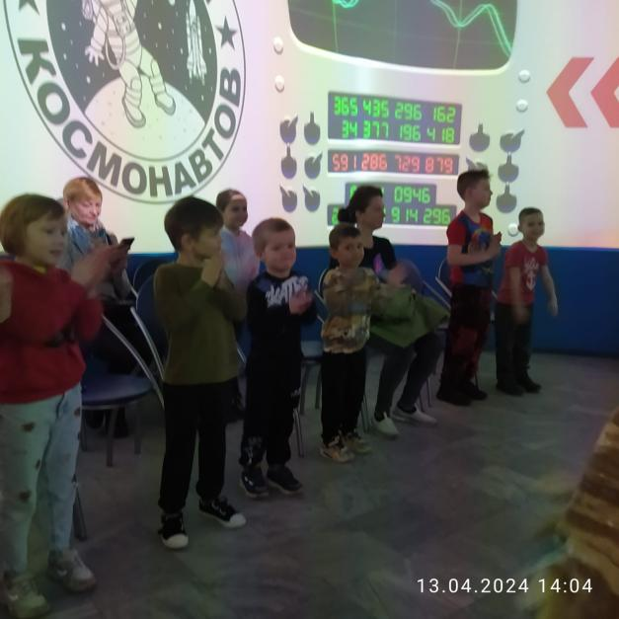

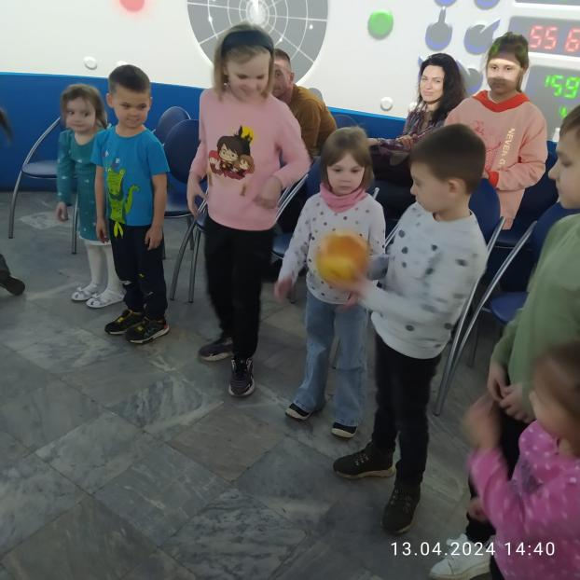 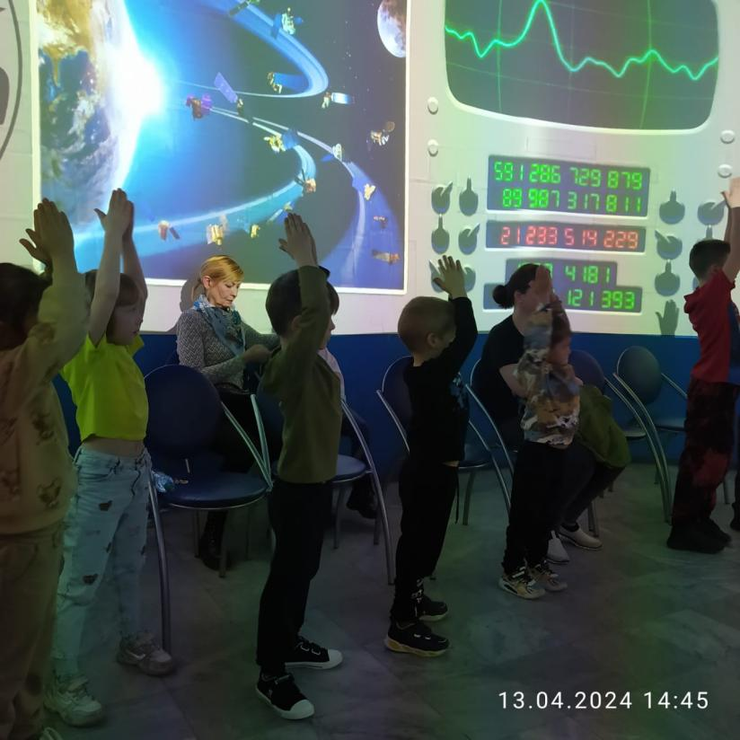

**Экскурсия в Театральный музей.**

Санкт-Петербургский государственный музей театрального и музыкального искусства объединяет пять музеев в исторических зданиях Петербурга: [Шереметевский дворец — Музей музыки](http://theatremuseum.ru/filial/sheremetevskiy_dvorec_muzey_muzyki), [Театральный музей](http://theatremuseum.ru/filial/muzey_teatralnogo_i_muzykalnogo_iskusstva" \t "https://theatremuseum.ru/page/_blank) в бывшем здании дирекции Императорских театров, [Музей Н. А. Римского-Корсакова](http://theatremuseum.ru/filial/memorialnyy_muzey_kvartira_rimskogo_korsakova" \t "https://theatremuseum.ru/page/_blank), [Музей актеров Самойловых](http://theatremuseum.ru/filial/memorialnyy_muzey_kvartira_akterov_samoylovyh" \t "https://theatremuseum.ru/page/_blank) и [Дом-музей Ф. И. Шаляпина](http://theatremuseum.ru/filial/dom_muzey_shalyapina" \t "https://theatremuseum.ru/page/_blank).

В фондах музея хранится почти полмиллиона экспонатов, отражающих 250-летнюю историю русского театра и музыки. Здесь можно увидеть одну из самых больших в мире коллекций музыкальных инструментов, сценические костюмы из Гардероба Императорских театров, живописные портреты артистов, эскизы декораций и костюмов , уникальные фотографии и редкие книги.

Музей очень интерактивный, современный. Здесь и коллекция пуантов звёзд российской сцены, и виртуальный мастер-класс с Цискаридзе! Есть чисто детская интерактивная часть музея - попробовать себя актером, костюмером, работником сцены .

**Фотоотчет.**

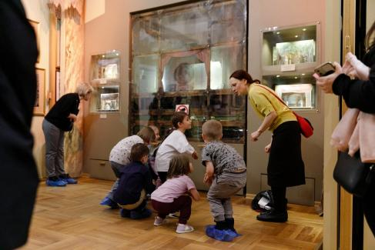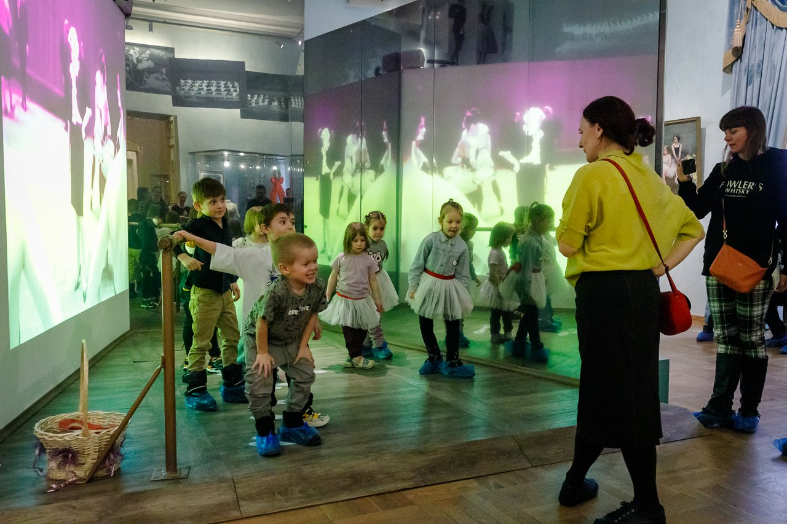

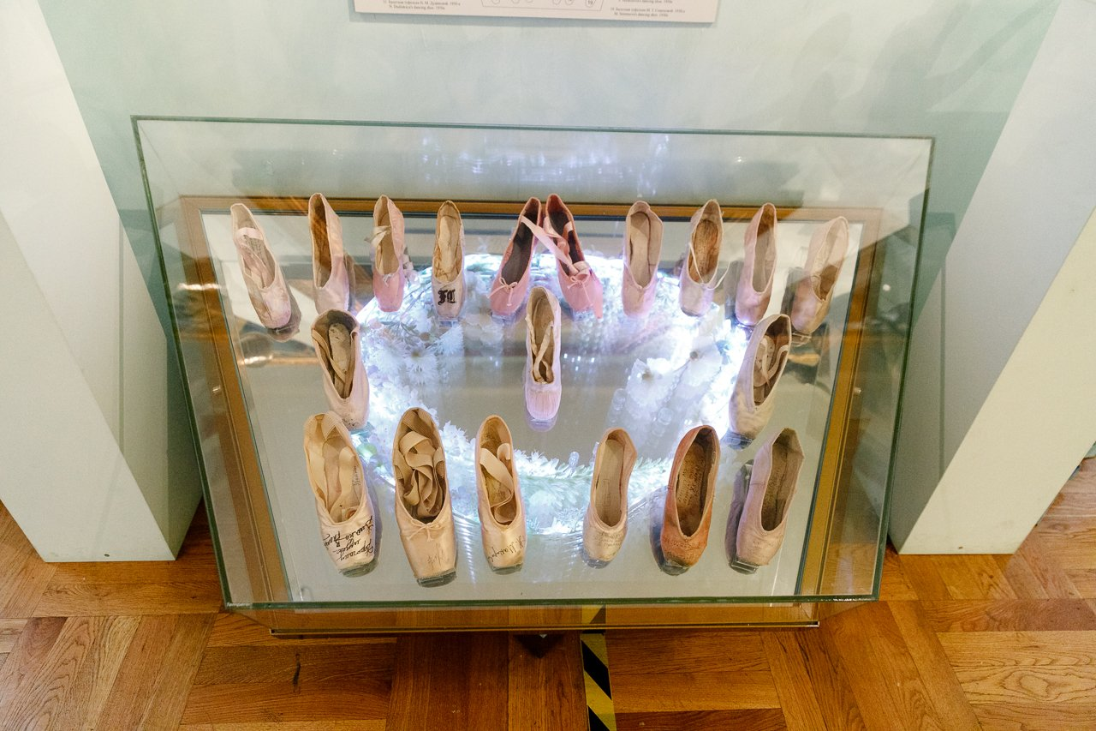 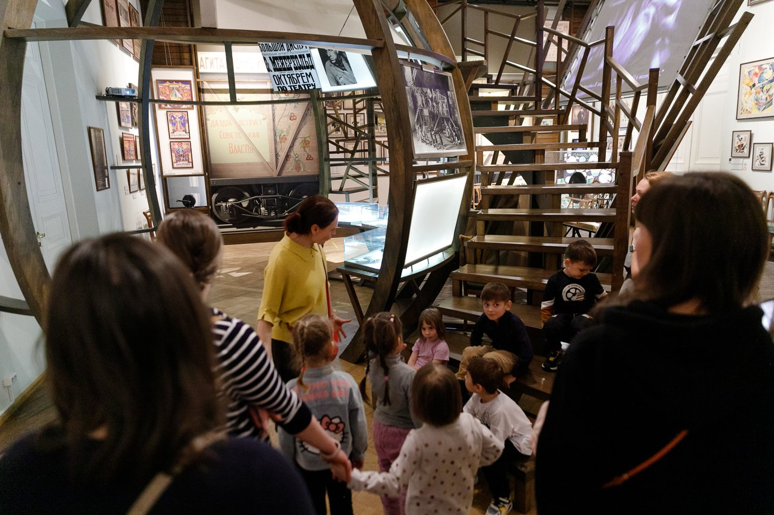 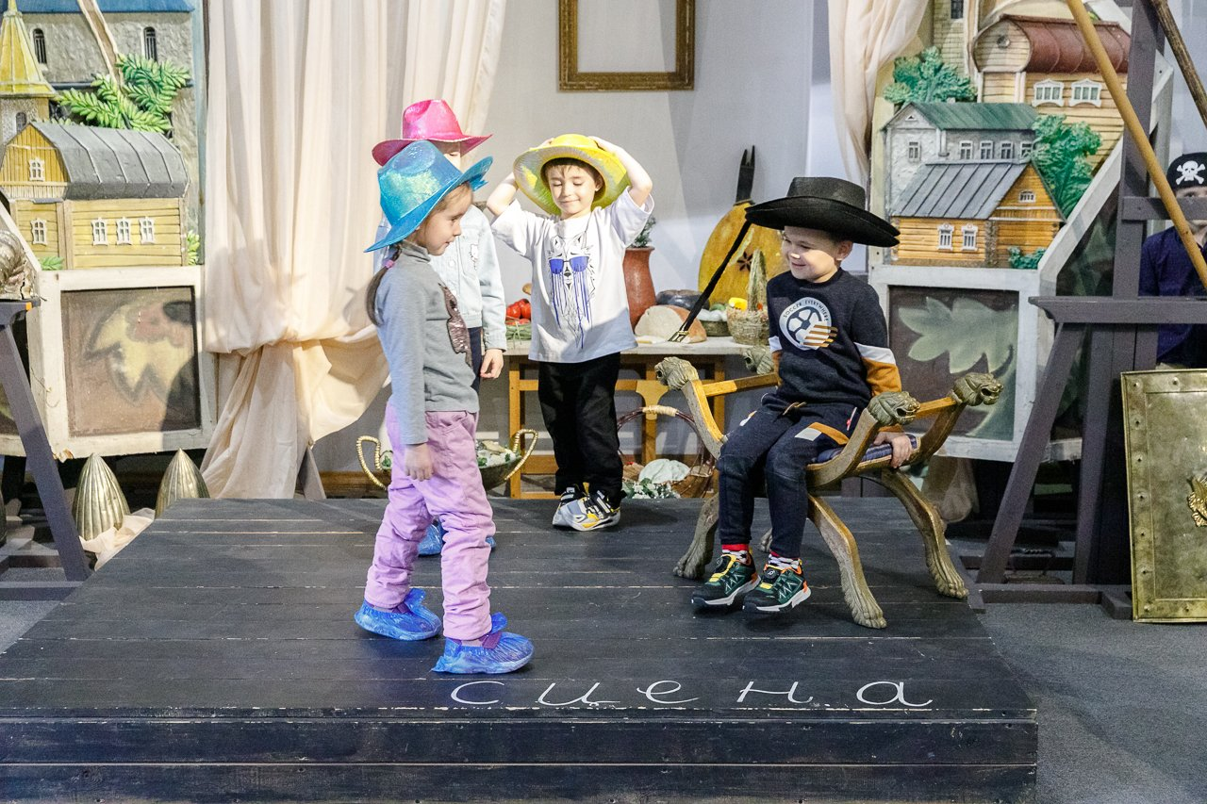

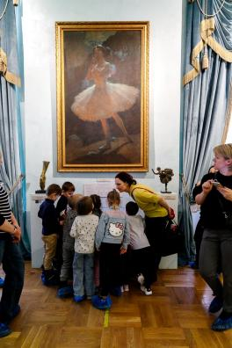 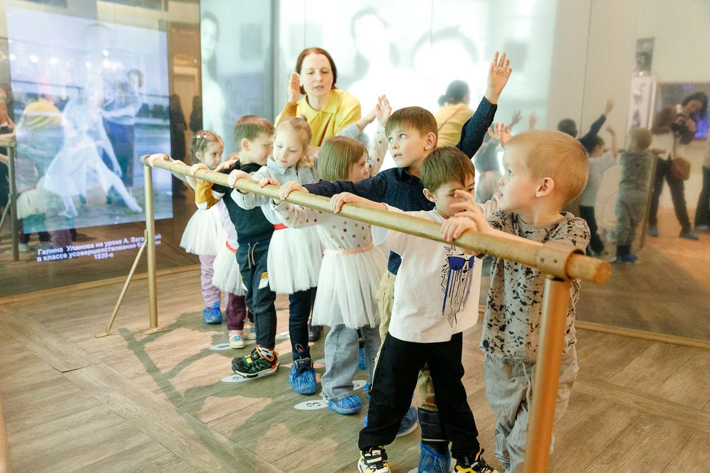 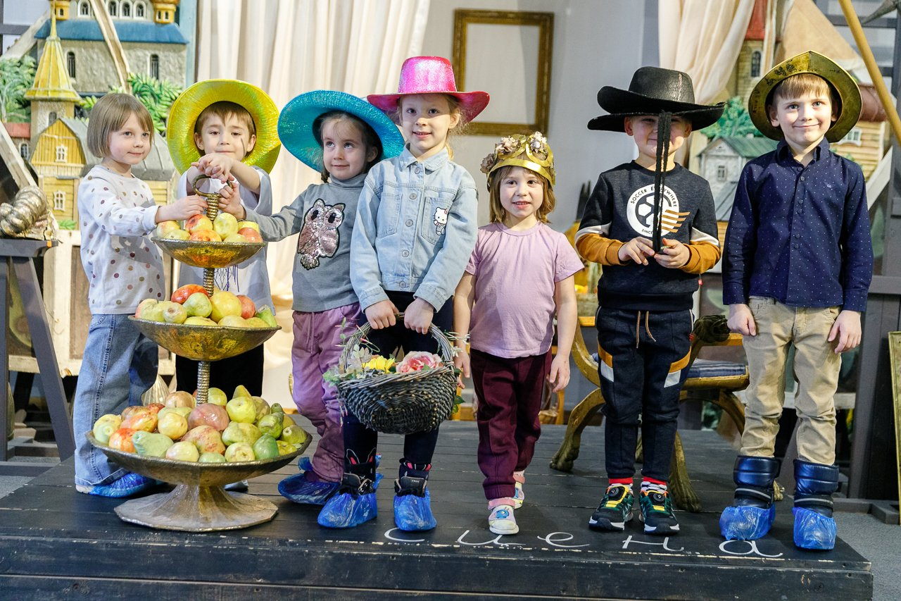

**Экскурсия в ботанический сад Петра Великого**

Экскурсия проходила по субтропикам. Первые оранжереи для содержания медицинских растений строились еще в середине 18 столетия, но теплолюбивых тропических растений там не было, поскольку поддерживать устойчивые температуры в тех строениях было невозможно. Временем начала создания оранжерейных коллекций, вероятно, следует считать 1732 год, когда была построена первая настоящая оранжерея. Более точные сведения относятся к 1749 году, когда была проведена первая инвентаризация «африканских и экзотических растений». По описи в трех деревянных оранжереях содержалась «921 единица». Среди них были несколько видов Aloe, Basella, Myrtus, Buxus, Citrus, Ficus, Pelargonia, Canna и т.д. Если судить по набору растений, отапливались оранжереи, видимо, весьма умеренно. Как выглядели оранжереи неизвестно, но в 1865 году в письме к Линнею тогдашний ботаник Сада Фальк описывает их как «чухонские риги». В последующие годы оранжерейные коллекции росли, строились культивационные помещения, их число к 1795 году дошло до двадцати.

Субтропический климат характеризуется наличием двух времен года: жаркого сухого лета и прохладной влажной зимы. Субтропический пояс расположен между умеренным и тропическим поясами и представлен на всех континентах, кроме Антарктиды. Это наиболее подходящий климат для человека, потому все территории этого пояса осваивались одними из первых.

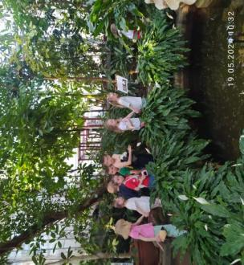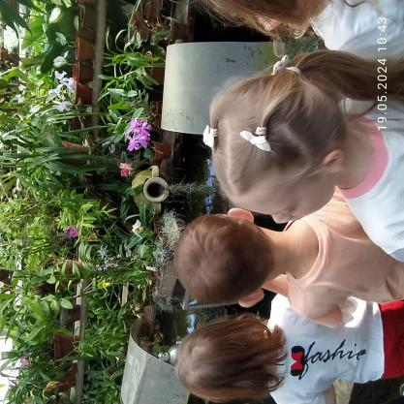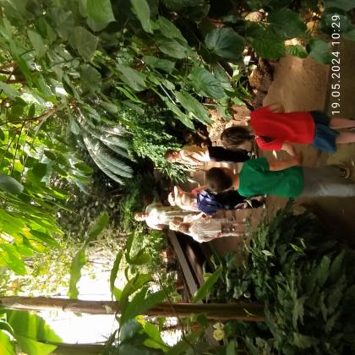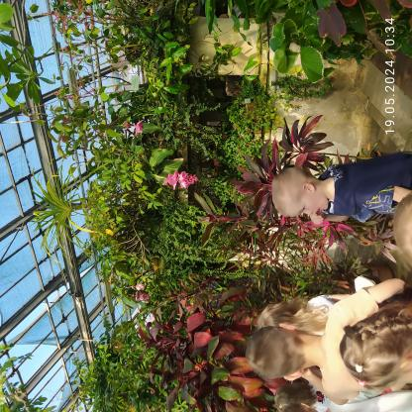

**Вывод:**

Цель проекта: Воспитание духовнонравственных качеств дошкольников в процессе ознакомления с природой, историей, культурой родного края при взаимодействия ДОУ и семьи достигнута. Родители и дети выразили желание продолжить проект выходного дня и в следующем учебном году.